Ekologia
Ratuj z nami Ziemię!

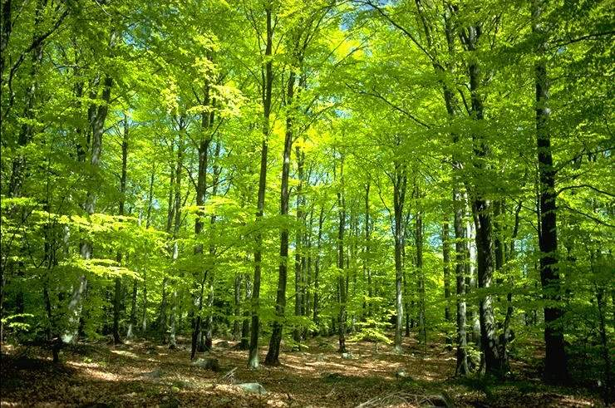

Listopad 2012 1.50 zł
W tym numerze:
- po co nam drzewa?,
- co to jest las?,
- choroby drzew,
- jesienne porady.

Konkursy:
1. „Śmieciosztuka”- wykonanie pracy z odpadów (15.11-12.12.2012r.)
Opisane prace konkursowe przynosimy do p. A. Kwiecień lub p. A. Pawelec
Dla najlepszych prac przewidziane są nagrody rzeczowe, które rozdane będą podczas uroczystego zakończenia roku szkolnego.

Zbiórka surowców wtórnych
Jak co roku, uczymy się dbać o nasze środowisko. W tym celu organizujemy całoroczną zbiórkę surowców wtórnych: baterii, puszek, makulatury. Zachęcamy wszystkich gimnazjalistów do włączenia się w akcję.

Po co nam drzewa?

Każdy wracając do domu lub wychodząc gdzieś, w samochodzie lub pieszo widuje drzewa. Drzewa to grupa roślin zaliczana do największych roślin lądowych na Ziemi, są wieloletnie, a niektóre mogą rosnąć do 5 tysięcy lat.
Czy jednak ktoś zastanawia się co doją nam te poczciwe rośliny?
Otóż drzewa pozwalają nam oddychać, ponieważ wchłaniają one szkodliwy dwutlenek drewna potrzebny im do procesu fotosyntezy, w którym wytwarzają sobie pokarm, a nam jako jeden z produktów niepotrzebny drzewu pozostawiają życiodajny tlen bez którego wszyscy poumieraliby.

Las

Las to duże zbiorowisko drzew, najczęściej rosną w nim różne gatunki drzew. W sensie prawnym (zgodnie z ustawą o lasach z 1991 roku) lasem jest grunt
o zwartej powierzchni co najmniej 0,10 ha, pokryty roślinnością leśną - drzewami i krzewami oraz runem leśnym. Do lasu należą także grunty związane z gospodarką leśną, zajęte pod wykorzystywane dla potrzeb gospodarki leśnej: budynki, urządzenia nawadniające, linie podziału przestrzennego lasu, drogi leśne, obszary pod liniami energetycznymi, szkółki leśne, miejsca magazynowania drewna, a także wykorzystywane na parkingi leśne i urządzenia turystyczne.

Ze względu na skład i przynależność geograficzną można podzielić lasy na:
- liściaste (zawierające tylko drzewa liściaste),
- iglaste (zawierające tylko drzewa iglaste),
- mieszane (zawierające drzewa zarówno iglaste jak i liściaste).

Poniżej przedstawię kilka gatunków drzew rosnących w polskich lasach.

1. Dąb
Dąb to duże drzewo liściaste rosnące tylko na półkuli północnej. Należy
do niego ok. 200 gatunków występujących w strefie umiarkowanej północnej. Dąb rodzi owoce nazywane żołędziami. Najbardziej znany Dąb Bartek znajduje się w Zagnańsku obok Kielc. Ma on według najnowszych badań ok. 645-670 lat.
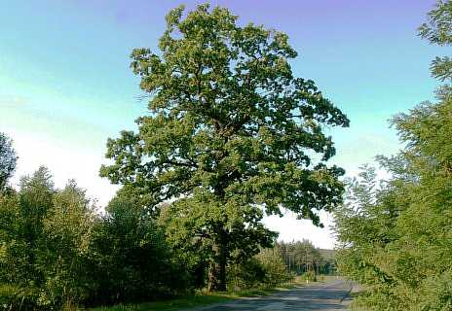
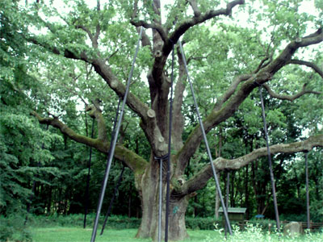
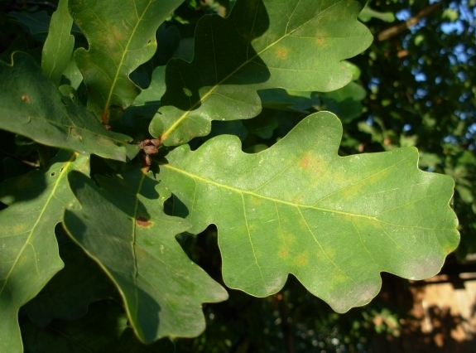
2. Klon
Klon to rodzaj roślin z rodziny mydleńcowatych. Do rodzaju należy około 100 gatunków drzew i krzewów, występujących głównie w strefie umiarkowanej.
W największym zróżnicowaniu występują w Azji, poza tym w Ameryce Północnej i Środkowej, Europie, północnej Afryce. Gatunkiem typowym jest klon jawor.

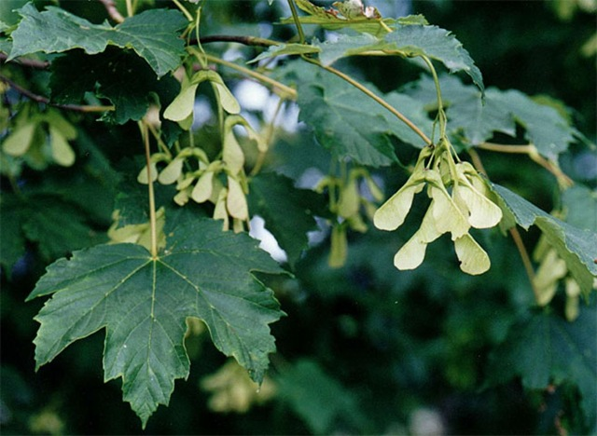

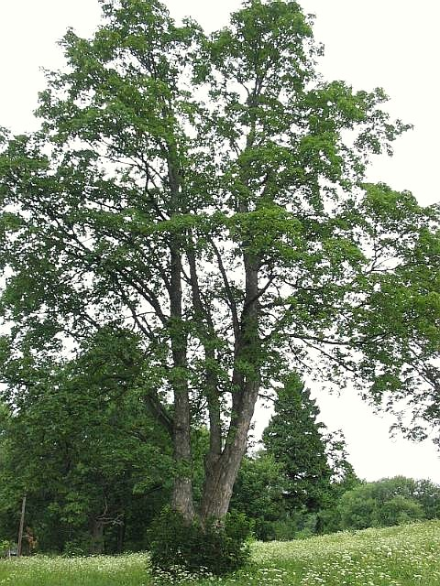

3. Brzoza
Brzoza to rodzaj drzew i krzewów należący do rodziny brzozowatych. Obejmuje około 35-60 gatunków dziko rosnących w strefach umiarkowanej, borealnej
i arktycznej Europy, Azji i Ameryki Północnej. Centrum powstania
i różnorodności gatunku prawdopodobnie jest Północna Eurazja. Brzoza ma charakterystyczną białą korę pokrytą czarnymi złuszczeniami.

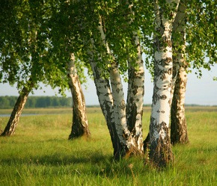
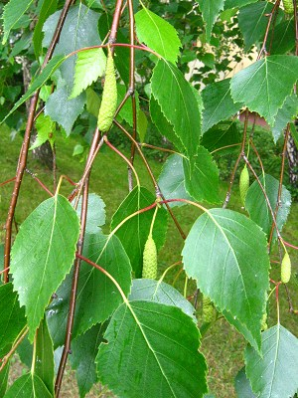
4. Modrzew
Modrzew to rodzaj drzew z rodziny sosnowatych, obejmujący kilkanaście gatunków występujących na obszarach umiarkowanych i chłodnych półkuli północnej. W Polsce modrzew występuje w Tatrach, gdzie lokalnie tworzy górną granicę lasu. Modrzew w odróżnieniu do pozostałych, wcześniej wymienionych drzew jest iglakiem, czyli zamiast liści posiada on igły. Jest to też jedyny iglak, który traci igły na zimę.
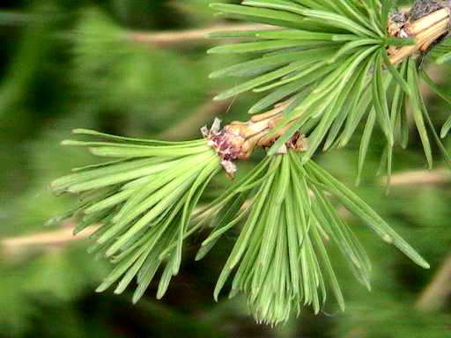
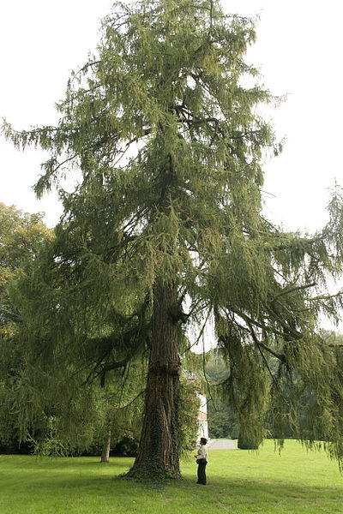
Choroby drzew
Choroby nie tylko dotykają ludzi. Rośliny również posiadają taki problem. Najczęściej chorują drzewa owocowe. Przyczyną mogą być grzyby, bakterie
i wirusy., a także czynniki nieinfekcyjne, takie jak niedobory makro-
i mikroelementów, czy też niekorzystne warunki uprawy. Objawami chorób są przebarwienia, zniekształcenia i więdnięcie roślin.
Powodzenie walki z chorobami zależy od właściwego zidentyfikowania z jaką chorobą mamy do czynienia i wybrania odpowiedniej metody leczenia roślin, ograniczając do minimum stosowanie środków chemicznych.

1. Grzyb
Jednym z najczęstszych powodów chorowania i więdnięcia drzew są grzyby. Objawiają się one na niezadbanych drzewach, gnijących od nadmiaru wody. Grzybem o którym pewnie każdy kiedyś słyszał jest huba będący zbiorem grzybów pasożytniczych lub roztoczowych tworzącym owocniki w postaci konsolki przyrośniętej bocznie do pnia lub gałęzi drzewa. Niektóre huby powodują duże zagrożenie dla roślin drzewiastych, jednak atakują przeważnie osobniki osłabione, uszkodzone, przyczyniając się do ich szybszego zamarcia.
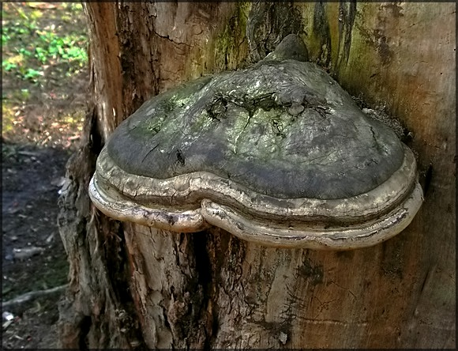
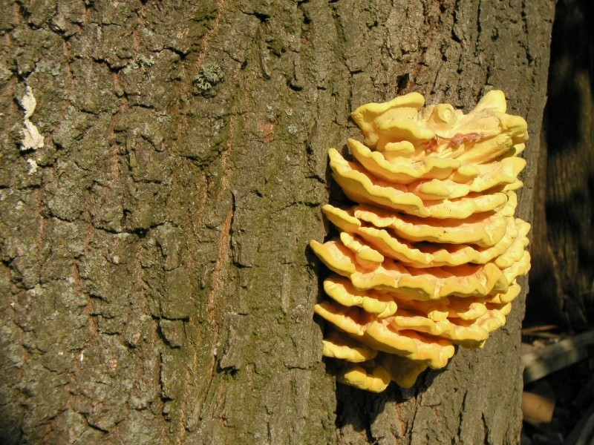
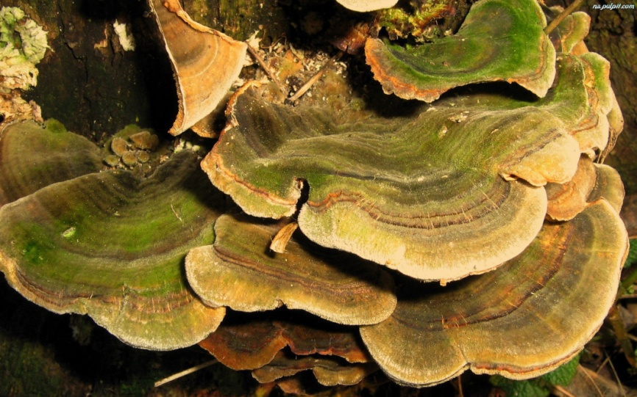

2.Wirusy
Niektóre wirusy, przez dużą szkodliwość i możliwość szybkiego rozprzestrzeniania się, stanowią poważne zagrożenie dla drzew pestkowych. Choroby przez nie wywoływane mają duże znaczenie gospodarcze
i ekonomiczne w produkcji szkółkarskiej oraz sadowniczej.
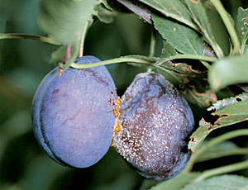
3.Szkodnik
Nie tylko grzyby i wirusy powodują chorowanie drzew. Szkodniki również mają niekorzystny wpływ na drewno. Wśród szkodników najczęściej wyróżniamy:

- kózkowate - są bogatą w gatunki rodziną chrząszczy (około 20000 gatunków), z których znaczna część związana jest z drewnem. Należą do niej poważne szkodniki drzew szpilkowych i liściastych. Charakterystyczną cechą kózkowatych jest to, iż jej przedstawiciele mają bardzo długie czułki, często 2-3 razy dłuższe niż całe ich ciało. Ciało ich jest wydłużone, o twardym pokryciu.

- spuszczel pospolity – który jest najbardziej znanym szkodnikiem drewna wyrobionego. Szkodnik ten preferuje drewno miękkie (drzew iglastych: sosna, jodła, świerk), o niskiej zawartości wilgoci, używane w konstrukcjach budowlanych. Larwy rozwijając się w drewnie żerują latami, powodując czasem znaczne szkody. Groźny szkodnik drewna w Ameryce Płn., Europie
i Południowej Afryce.

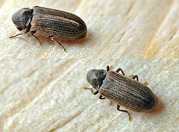

Jesienny rowerzysta

Jesienna aura, często mało przyjazna nie oznacza, że nasz jednoślad należy schować głęboko do piwnicy. Bądźmy ekologiczni i namawiajmy do tego nasze rodziny.
Dla wielu osób rower stał się codziennym środkiem transportu, a nawet dodatkiem modowym.
Wraz z nastaniem jesieni należy jednak pamiętać o kilku podstawowych zasadach,
by zapewnić sobie komfort cieplny i zabezpieczyć się przed zmiennymi warunkami atmosferycznymi.
Wybierając właściwy strój rowerowy musimy pamiętać, że poruszając się
z typowo miejską prędkością (15 – 20 km/h) nasz organizm wydziela więcej ciepła niż przy marszu na przystanek. Dlatego wyjmowanie z szafy kurtki zimowej lub ubieranie zbyt wielu warstw odzieży nie jest dobrym pomysłem. Przegrzanie może być równie groźne dla zdrowia jak nadmierne wychłodzenie.
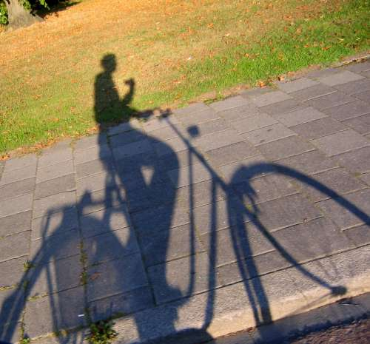
Dobrym rozwiązaniem podczas podróżowania rowerem jesienną porą są kurtki turystyczne, które cechuje komfort termiczny i nieprzemakalność zapewniona dzięki specjalnemu materiałowi – membranie, czy też kurtki z wypinanym polarem (tzw. kurtki 3 w 1).
Duże wahania temperatury i pęd powietrza podczas jazdy sprawiają,
że rowerzysta musi wyciągnąć z szafy dodatki, zwykle kojarzone z zimą.
Do jazdy w okresie jesiennym wystarczą zwykłe rękawiczki skórzane,
a planując jazdę również w zimie, można pomyśleć o rękawiczkach z warstwą membranową, podobną do tej, którą stosuje się w kurtkach turystycznych. Dzięki konstrukcji materiału nie chłoną wody jak zwykła skóra i lepiej zabezpieczają dłonie przed wiatrem.
Właściwa ochrona szyi i głowy (szalik i czapka) pozwoli uniknąć przeziębienia, zwłaszcza podczas jazdy przy niskich, porannych temperaturach.
Poruszając sie po drogach musimy pamiętać o podstawowej rzeczy,
a mianowicie o widoczności, którą zapewni nam kamizelka lub narzuta odblaskową, czy też opaski odblaskowe.
Regularny ruch wynikający z jazdy na rowerze jesienią zapewnia lepszą kondycję i czystą przyjemność, a jednocześnie zwiększy odporność i pozwali uniknąć choroby w tym trudnym dla organizmu okresie. Wystarczy tylko pamiętać o kliku prostych zasadach dotyczących ubierana się, aby przejechać przez jesień bez przystanku w łóżku z zakatarzonym nosem i bolącym gardłem.
Krzyżówka
1.
2.
3.
4.
5.
6.

- Surowiec uzyskiwany z drzew,
- Dwukołowiec napędzany ludzką siłą,
- Drzewo z białą korą z czarnymi złuszczeniami,
- Niepotrzebny drzewu produkt fotosyntezy,
- Atakują drzewa, są bardzo szkodliwe, szybko się rozprzestrzeniają ,
- Pora roku po jesieni.

[Wpisz cytat z dokumentu albo podsumowanie interesującej kwestii. Pole tekstowe
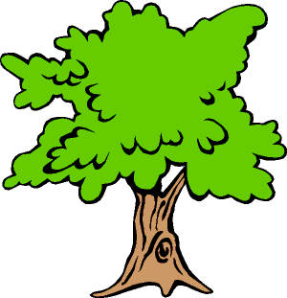
Listopad 2012

Kupon szczęścia
EKOLOGIA

